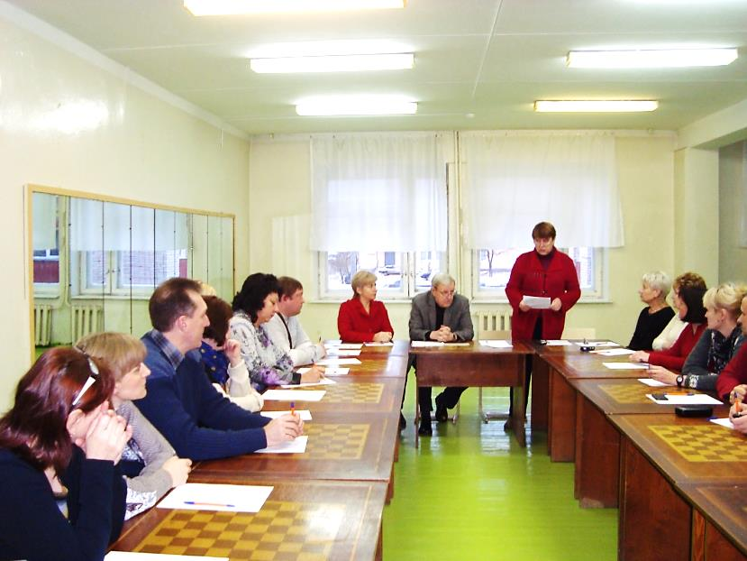
«День открытых дверей».
На мероприятие были приглашены представители общеобразовательных школ и учреждений дополнительного образования. Гостям были предложены фрагменты тренировочных занятий по классическим шахматам, фехтованию и русским шахматам, выставка спортивного инвентаря.

Фрагмент тренировочного занятия по классическим шахматам: тренер-преподаватель Свирин О.В. проводит занятие-лекцию «Занимательные шахматы»

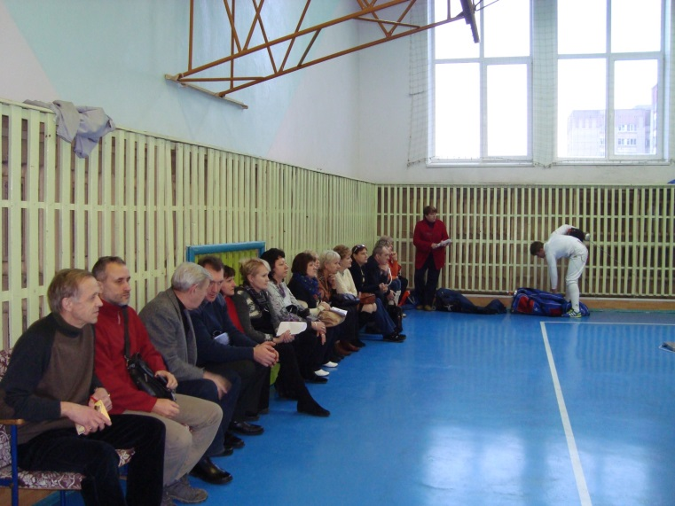
Занятия по фехтованию проводились в спортивном зале ДЮСШ № 4, который имеет современное покрытие.

Подготовка к учебным боям: отделение фехтования вид оружия - шпага

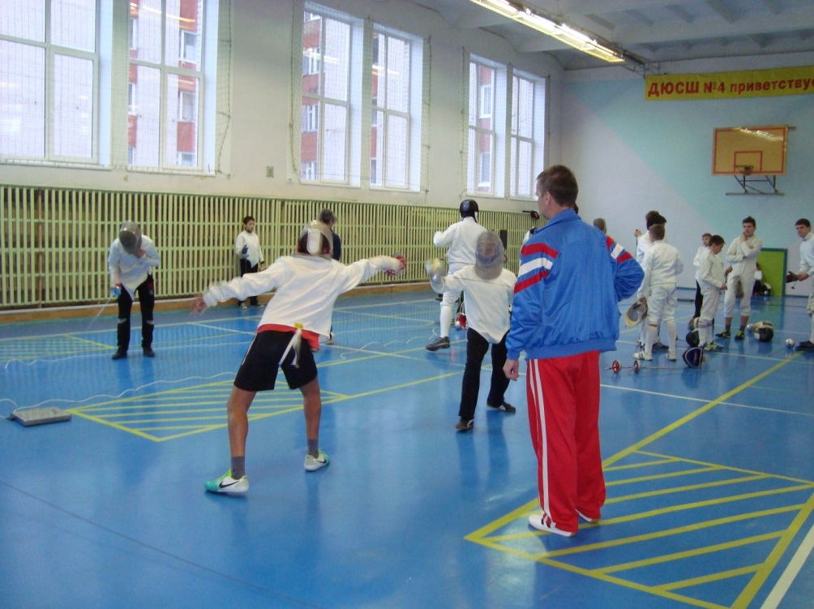
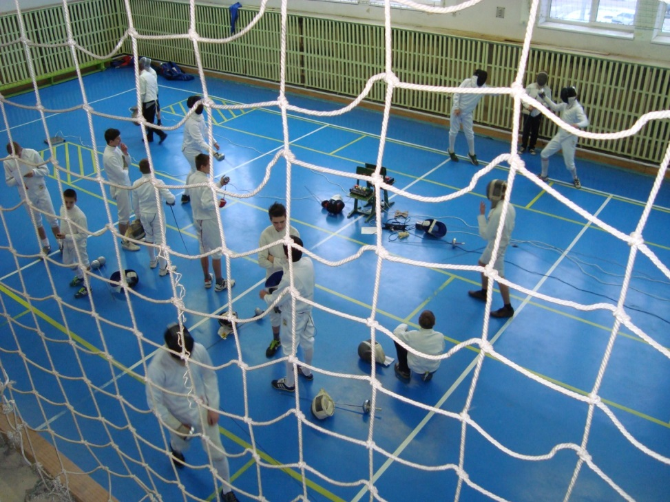
фрагмент занятия: учебный бой -отделение фехтования вид оружия - сабля
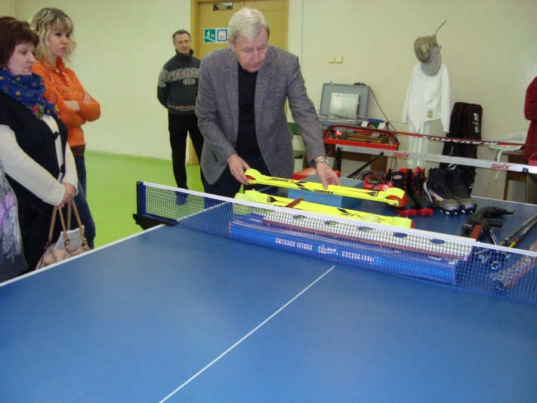
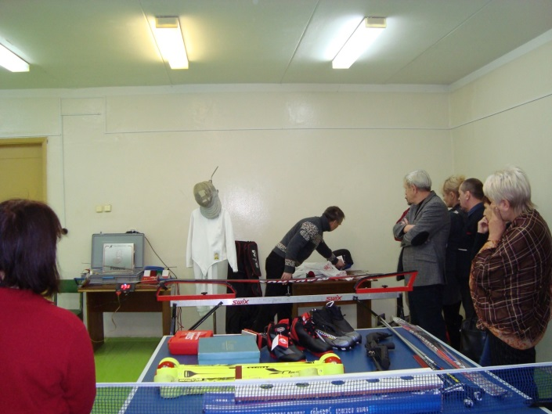
Участники мероприятия познакомились с современным спортивным инвентарем и оборудованием, применяемым в тренировочном процессе.

Фрагмент занятия по русским шахматам.
